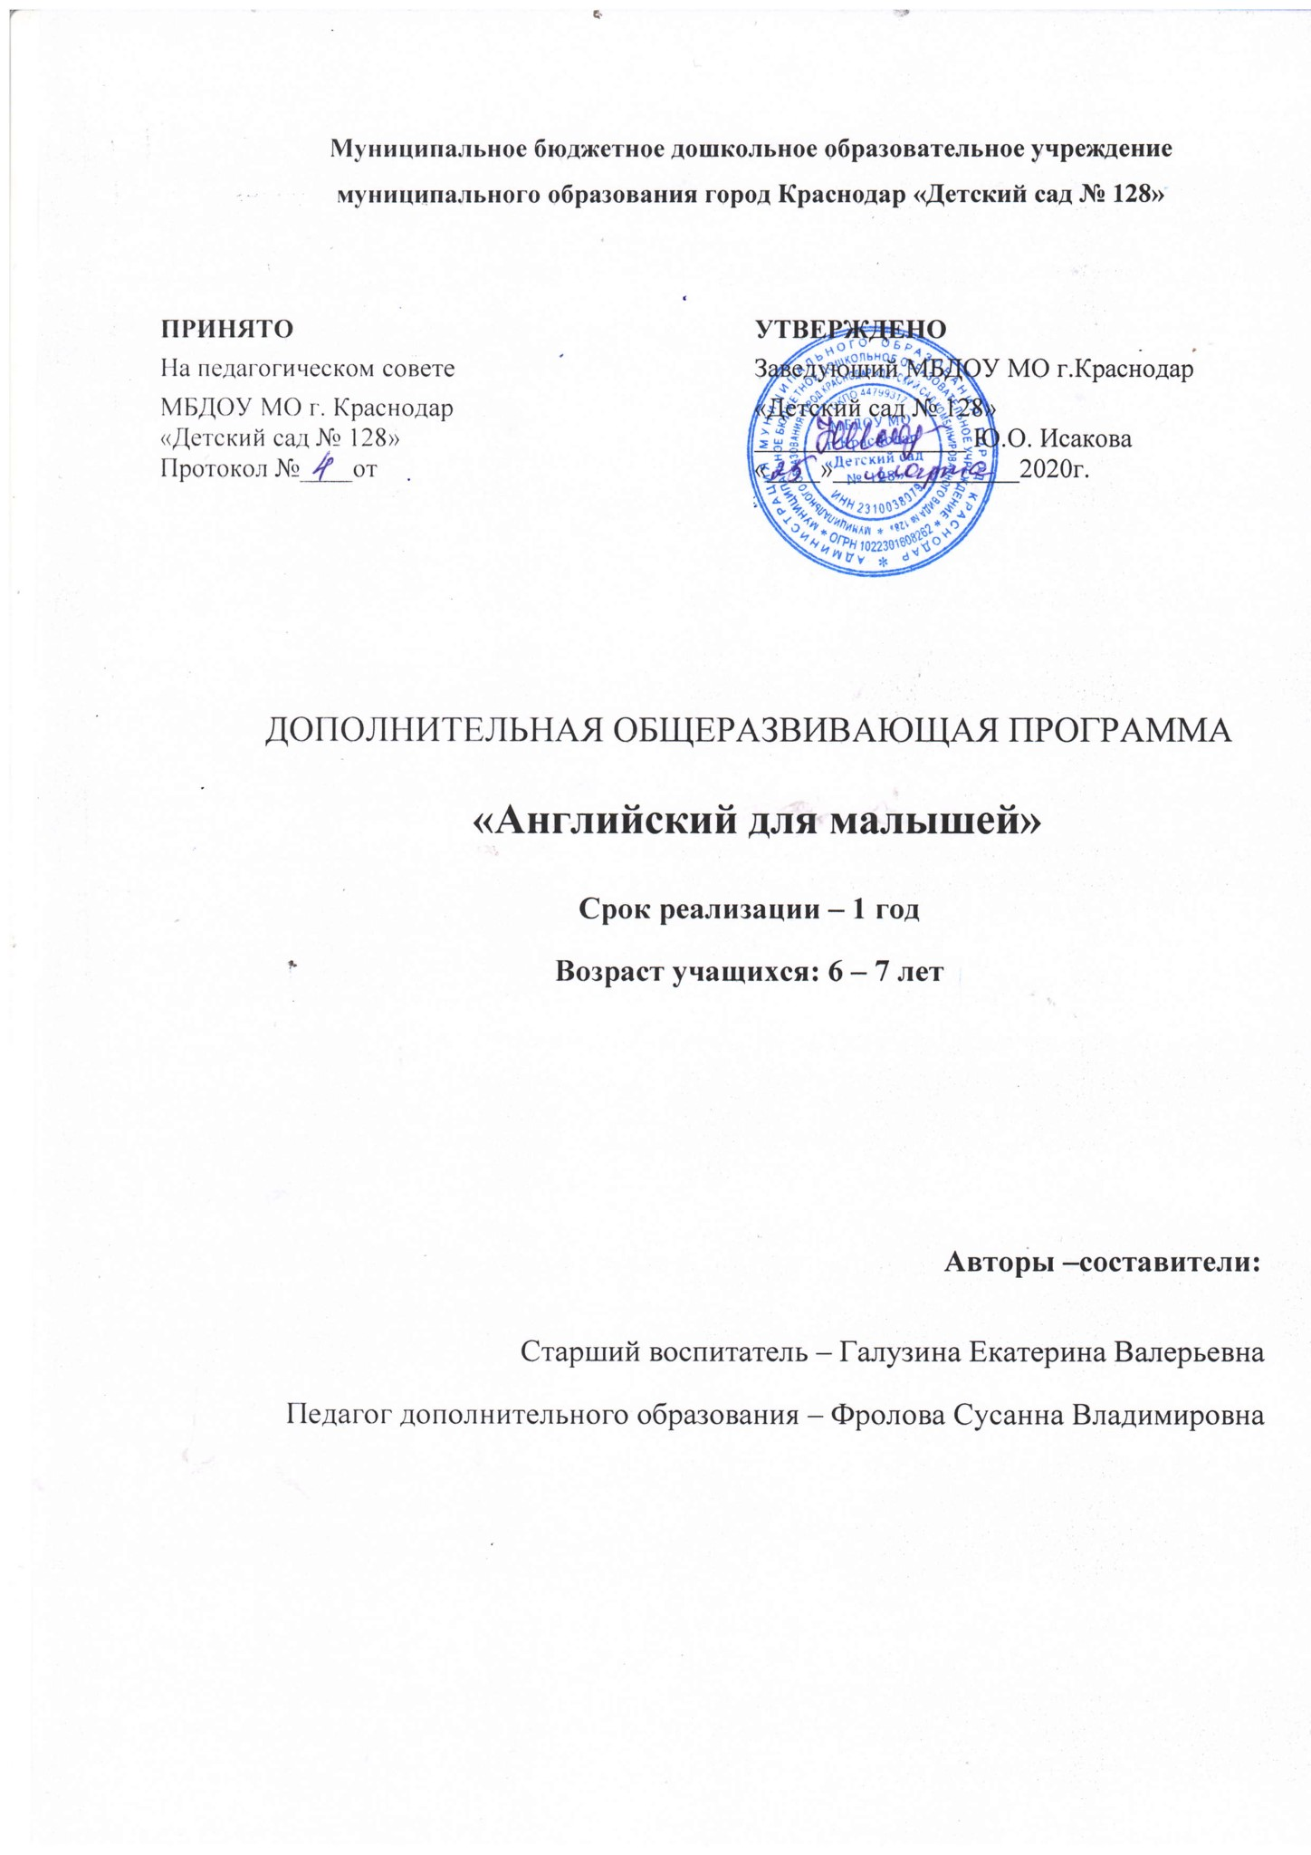
СОДЕРЖАНИЕ

1 | Целевой раздел | 3
1.1. | Пояснительная записка | 3
1.2. | Планируемые результаты | 4
2. | Содержательный раздел | 5
2.1. | Формы, способы, методы и средства реализации Программы | 5
2.2 | Учебно-тематический план | 6
3. | Организационный раздел | 11
3.1. | Материально-техническое обеспечение | 11
3.2. | Проектирование воспитательно-образовательного процесса | 12
3.3. | Планирование деятельности в режиме дня. | 12

1. Целевой раздел
1.1. Пояснительная записка
Возможности иностранного языка как учебного предмета в реализации стратегической направленности детского сада на развитие личности поистине уникальны. Известно, что дошкольный возраст является благоприятным для усвоения иностранного языка, так как у маленького ребёнка прекрасно развита долговременная память.
Данная программа предназначена для детей подготовительной группы детского сада (6-7 лет). В процессе овладения новым средством общения у детей формируется правильное понимание языка как общественного явления, развиваются их интеллектуальные, речевые и эмоциональные способности.
Дополнительная общеразвивающая программа «Говорим по-английски» (далее - Программа) разработана в соответствии с Федеральным законом от 29.12.2012 г. № 273-ФЗ «Об образовании в Российской Федерации», приказом Министерства просвещения РФ от 09.11.2018г. № 196 «Об утверждении порядка организации и осуществления образовательной деятельности по дополнительным общеобразовательным программам». Составителем программы является старший воспитатель - Галузина Е.В. и педагог дополнительного образования - Фролова С.В. Методической основой созданной программы явилась учебно-методическая разработка «Английский для малышей» Шишковой И.А. и Вербовской М.Е. под редакцией Н.А.Бонк, 2017.
Возраст детей, участвующих в реализации дополнительной общеразвивающей программы: 6-7 лет.
Срок реализации дополнительной общеразвивающей программы: 1 год.
Актуальность программы: знание иностранных языков является неотъемлемым навыком в современном мире. В связи с этим возникает актуальность обучения языкам в дошкольном возрасте. Гибкость механизма запоминания, отсутствие языкового барьера объясняет относительную легкость осваивания иностранных языков у детей по сравнению с взрослыми.
Целью данной программы является развитие у детей дошкольного возраста устойчивого интереса к изучению английского языка, как средству общения и обмена информацией.
Постановка цели предполагает решение целого комплекса воспитательных, развивающих (общеобразовательных) и практических (учебно-образовательных) задач:
Задачи:
Обучающие:
-Создание исходной базы для развития речевых способностей;
-формирование навыков и умений самостоятельного решения простейших коммуникативных задач.
Развивающие:
-Развитие моторики учащихся через такие виды деятельности, как составление раскрашивание и рисование.
-Развитие зрительной памяти через составление картинок.
-Развитие навыков логического мышления через отбор слов по определенным темам.
Воспитательные:
-Воспитание у детей устойчивого интереса к изучению иностранного языка.
-Развитие социальных навыков, таких как умение, слушать друг друга; толерантность к чужим ошибкам, терпение;
- Воспитание умения сопереживать.
Программа включает в себя пояснительную записку, задачи обучения, темы для изучения на занятиях с детьми с выделением лексики, речевых образцов, песен и стихотворений.

Структура занятий по английскому языку
I. Вводная часть:
-приветствие, орг. момент;
-фонетическая разминка.
II. Основная часть:
-лексический материал по теме занятия;
-материал по теме;
-чтение рифмовок, стихотворений, пение песен;
-игры на закрепление материала;
III. Заключительная часть:
-закрепление пройденного материала в виде игр, речевых ситуаций;
-аудирование;
-ориентировка на следующее занятие.
1.2. Планируемые результаты
-основные лексические единицы по темам программы,
- интонацию различных коммуникативных типов предложения;
- утвердительные и отрицательные формы высказывания,
- основные праздники и традиции страны изучаемого языка,
- знать о детском фольклоре и художественной литературе изучаемого
- удерживать в памяти звуковые цепочки разной длины,
- начинать, вести/поддерживать и заканчивать беседу в стандартных
ситуациях общения, соблюдая нормы речевого этикета;
- расспрашивать собеседника и отвечать на его вопросы, высказывая свое
мнение, просьбу, отвечать на предложение собеседника согласием/отказом,
опираясь на изученную тематику и усвоенный лексико-грамматический материал;
- рассказывать о себе, своей семье, друзьях, своих интересах и планах на
будущее, сообщать краткие сведения о своем городе, своей стране и
стране изучаемого языка;
- делать краткие сообщения, описывать события/явления (в рамках
изученных тем), передавать основное содержание, основную мысль
услышанного, выражать свое отношение к услышанному, давать краткую
характеристику персонажей.

2. Содержательный раздел

При разработке программы учитывались принципы обучения иностранному языку детей дошкольного возраста:
1. Принцип комфортности.
Для того, чтобы дети чувствовали себя комфортно на занятиях, они должны:
- не утомляться;
- сохранять заинтересованность.
Чтобы дети не уставали на протяжении всего занятия, им необходима подвижная деятельность и частая смена игр и заданий. Длительность занятия не должна превышать 30 минут.
2. Погружение в языковую среду.
В связи с тем, что дети в этом возрасте требуют повышенного эмоционального внимания к себе, а языковых средств для осуществления этого недостаточно, мы не настаиваем на ведении уроков полностью на иностранном языке, хотя и приветствуем это при условии, что эмоциональный фон на уроке не снижен.
3. Общее развитие ребёнка посредством иностранного языка, раскрытие его творческих способностей.
Развитие речевых навыков не является единственной задачей курса. Наравне с этим важнейшая роль отводится и общему развитию ребёнка. Создавая на занятии непринуждённую игровую атмосферу, педагог пробуждает в детях активность, которая из игровой постепенно переходит в учебную активность.
4. Естественный путь овладения языком.
Овладение родной речью не является для ребёнка самоцелью. Речь необходима ему для успешного взаимодействия с другими людьми. Так и на занятиях иностранным языком дети как бы не учат язык, а просто используют то, что уже слышали в речи учителя или на кассете, для того чтобы иметь возможность участвовать в общей игре. Для эффективного запоминания материала необходимо многократное проговаривание структур, а для закрепления - постоянное его повторение.
5. Принцип активизации основных каналов восприятия.
Зрительный канал - максимальное использование наглядности, использование книжки для ребенка в качестве зрительной опоры при домашнем прослушивании аудиозанятий.
Аудиальный канал - максимальное использование английской речи на занятии педагогом.

2.1. Формы, методы приемы обучения.

Форма обучения – игровая, любое задание превратить в интересную и выполнимую для ребенка задачу. Каждое занятие эмоционально окрашено, по содержанию занятия подобраны стихи, песенки, загадки, рифмы.
Методы и приемы:
1) рассматривание, описание, комментирование рисунков с опорой на вопросы, имеющийся опыт,
2) слушание рассказов, историй с продолжением, сказок, стихов и песен с сопутствующим заданием заметить, запомнить, найти, отметить, угадать, и ответить на вопрос (с использованием родного языка и элементов английского языка),
3) выполнение игровых заданий с элементами пантомимы, рисования, поделки, головоломки (найди на картинке), составления коротких описательных рассказов,
4) дифференциация предметов по признакам: большой - маленький, домашний - дикий, быстрый - медленный и др.
Образовательный процесс организован следующим образом:
1.ведется специальное обучение на занятиях раз в неделю во вторую половину дня с группой детей не более 5 человек (длительность занятия 30 минут);
2.вводятся речевые конструкции разговорной речи;
3.беседы по играм и игрушкам, иллюстративным книгам и словарям;
4.прослушивание английских сказок и песен;
5. при обучении используются различные упражнения, направленные на развитие слуховой памяти, на развитие внимания учащихся, на развитие логического мышления.
6.для развития навыков устной речи используются творческие игры, когда дети по заданной ситуации сами составляют диалоги и используют знакомые игры;
7.для усвоения лексики используется яркая, красочная наглядность, связанная непосредственно с предметом, картинкой или действием.

2.2. Учебно-тематический план
Месяц | №  урока | Тема занятия | Содержание занятия
Сентябрь | 1 | Добро пожаловать! «Что такое английский». Знакомство с Мистером Язычком. | Рассказать детям о том, как интересно говорить на другом языке. Познакомить их с привычками и особенностями англичан. Пояснить детям в каких странах говорят на английском языке. Показать фонетические особенности английского языка.  Фонетическая зарядка-сказка.
 | 2 | Приветствие и прощание.  Структура: Hello, Good bye | 1. Закрепление новых звуков: [l],[n],[z],[h].  2. Ознакомление с репликами приветствия и прощания.
 | 3 | Знакомство. Структура: как тебя зовут? – меня зовут…What is your name? My name is…. | 1. Научить детей представляться  2. Научиться задавать вопрос, с целью узнать, как зовут собеседника. Игра «What is your name?»
 | 4 | Сколько тебе лет. Структура: How old are you? I am… | 1. Научить детей спрашивать собеседника о возрасте  2. Учить детей называть свой возраст
Октябрь | 5 | Правила знакомства в англоговорящих странах. | Обыгрывание ситуации  «Встреча на  прогулке»
 | 6 | Цвета: red, blue, green, yellow. | тренировка ЛМ посредством игры «Светофор»
 | 7 | Цвета: orange, pink, black, white. | Составление монолога, микродиалоги «What’s colour?»
 | 8 | Размер: big, little. | Игра «Угадай какой…»
 | 9 | Числительные от 1 до 5 | 1. Знакомство с новым лексическим материалом «Цифры»
Ноябрь | 10 | Числительные от 6 до 10. | 1. Отработка числительных в микродиалогах  2. Рифмовки с числительными
 | 11 | Повторение изученного материла | 1 Закрепить изученный материал.  2. Продолжать развивать кругозор и словарный запас.
 | 12 | Семья: a mother, a father, a sister, a brother. | Названия членов семьи. Личные местоимения.
 | 13 | Моя семья. Структура: I have… | 1.Описание картинок.  2. Пальчиковая игра «My family»
Декабрь | 14 | Моя семья. Диалоги и монологи. | 1. Рифмовки о семье.  2.Рассказ о своей семье.
 | 15 | Праздники. Новый год. | История праздников, Christmas, Easter, New Year.
 | 16 | Рождество. | Разучивание рождественской песни, проведение игр.
 | 17 | Домашние животные: a cat, a dog, a horse, a duck, a cow. | Игра: “Who lives in the house?”, сценка «Теремок».
Январь | 18 | Дикие животные: а fox, a bear, a crocodile, a lion. | Дети отвечают на вопросы в игре “Show me a…”, показывают и называют животное по картинке.
 | 19 | Мой питомец. | Разучивание стихотворения “Who are you?”, “A cat and a mouse”.
 | 20 | Команды: run, jump, swim, fly, hop. Структура: I can… | Что животные умеют делать: a bird can fly, a frog can jump и т.п.
Февраль | 21 | Времена года и погода. | 1.Знакомство с новым лексическим материалом.  2. Презентация  3. Физминутка
 | 22 | Части тела: a head, a face, a nose, ears, eyes. | 1. Обучить новым словам, обозначающим части тела.  2. Игра «Parts of body»
 | 23 | Части тела: hands, legs. | Рифмовки о частях тела
 | 24 | Повторение изученного материала | 1 Закрепить изученный материал.  2. Продолжать развивать кругозор и словарный запас.
Март | 25 | «День недели» | 1. Обучить новым словам, обозначающим день недели.  2. Игра
 | 26 | Разучивание песенки  «7 Days of the Week» | 1. Закрепить лексику по теме «День недели»  2. Разучить песню
 | 27 | Еда: a cake, a sweet, an ice-cream. | 1. Знакомство с новым лексическим материалом  2. Игра «Магазин».
 | 28 | Фрукты и овощи | 1. Закрепление изученного материала.  2. Знакомство с новым лексическим материалом фрукты и овощи  3. Игра «Съедобное - несъедобное»
Апрель | 29 | Разучивание песенки  «Five Little Fruits» | 1. Повторение изученной лексики.  2. Разучить песню
 | 30 | Профессии: a doctor, a pilot, an engineer, a businessman, a driver. | 1. Знакомство с новым лексическим материалом «профессии»  2. Названия профессий. Игра «Поймай и скажи»
 | 31 | Профессии моих родителей. | Рассказ «А моя мама…»
 | 32 | Игрушки. Моя любимая игрушка. Структура: I like… | 1. Знакомство с новым лексическим материалом игрушки  2. Рифмовка “This is a doll”.
Май | 33 | Дом, в котором мы живем. | 1. Знакомство с новым лексическим материалом «дом».  2. Составление рассказа о своем доме.  3. Рисуем свою комнату.
 | 34 | Мой город. | 1. Знакомство с новым лексическим материалом «мой город».  2. Составление рассказа о своем городе.
 | 35 | Числительные от 10 до 15 | 1. Отработка числительных в микродиалогах  2. Рифмовки с числительными
 | 36 | Повторение изученного материала | Повторить в игровой форме лексику по всем изученным за год темам
Итого 36

3. Организационный раздел

3.1. Материально - техническое обеспечение

Основное учебное оборудование:
Детские столы;
Детские стульчики;
Ноутбук;
Методическое обеспечение:

 | Наименование печатной литературы
1. | «Английский для малышей» Шишкова И.А., Вербовская М.Е. под редакцией Н.А.Бонк, РОСМЭН, М., 2017г.
2. | «Английский для малышей» Шишкова И.А., Вербовская М.Е. Руководство для учителей и родителей. М., Росмэн, 2004.
3. | «Английский для малышей» Шишкова И.А., Вербовская М.Е. Рабочая тетрадь. М., Росмэн, 2017.

Интернет-ресурсы:
1. | www.supersimplelearning.com (Детские песенки, видео для детей)
2. | www.solnet.ee (Игротека. Развивающие видеоуроки. Уроки английского языка в игровой форме для дошкольников)

3.2. Проектирование воспитательно-образовательного процесса
Воспитательно-образовательный процесс строится с учетом контингента воспитанников, их индивидуальных и возрастных особенностей, социального заказа родителей.
При организации воспитательно-образовательного процесса обеспечивается единство воспитательных, развивающих и обучающих целей и задач, при этом поставленные цели и задачи решаются, избегая перегрузки детей, на необходимом и достаточном материале, максимально приближаясь к разумному «минимуму». Эта цель достигается построением образовательного процесса на комплексно-тематическом принципе. Темы помогают организовать информацию оптимальным способом. У дошкольников появляются многочисленные возможности для практики, развития основных навыков, понятийного мышления.

3.3. Планирование деятельности в режиме дня.

В соответствии с требованиями СанПиН 2.4.1.3049-13 режим дня в ДОО имеет рациональную продолжительность и предполагает разумное чередование различных видов деятельности и отдыха детей в течение их пребывания в учреждении.
Режим дня детей старшего дошкольного возраста предполагает организацию дополнительной образовательной деятельности, не относящейся к основным видам деятельности ДОО, во второй половине дня.
Занятие проводится 1 раз в неделю. Продолжительность занятия составляет 30 минут.
Контроль за соблюдением графика проведения занятий осуществляет административный состав ДОО.

Месяц | Разделы программы | Количество  часов
Сентябрь | - Добро пожаловать!  - Приветствие и прощание.  - Знакомство.  - Сколько тебе лет? | 1  1  1  1
Октябрь | - Правила знакомство в англоязычных странах.  - Знакомство с новой лексической темой «цвета».  - Цвета.  - Размер «большой-маленький».  - Числительные от 1 до 5 | 1  1  1  1  1
Ноябрь | - Числительные от 6 до 10  - Повторение и закрепление изученного материала.  - Знакомство с новой лексической темой «семья».  - Моя семья. | 1  1  1  1
Декабрь | - Моя семья. Диалоги и монологи.  - Праздники. Новый год.  - Рождество.  - Знакомство с новой лексической темой «домашние животные». | 1  1  1  1
Январь | - Дикие животные.  - Мой питомец.  - Команды: run, jump, swim, fly, hop. | 1  1  1
Февраль | - Времена года и погода.  - Введение новой темы «части тела»  - Части тела.  - Повторение и закрепление изученного материала. | 1  1  1  1
Март | - Дни недели  - Закрепить лексику по теме «День недели»  - Знакомство с новой темой «еда».  - Фрукты и овощи. | 1  1  1  1
Апрель | - Закрепить лексику по теме «еда».  - Профессии.  - Профессии моих родителей.  - Игрушки. Моя любимая игрушка. | 1  1  1  1
Май | - Дом, в котором мы живем.  - Мой город.  - Числительные от 10 до 15.  - Повторение изученного материала | 1  1  1  1
Итого: 36 часов

